中文流行歌曲的段落结构与情绪动态研究

——基于100首歌曲效价—唤醒度轨迹的实证分析

Local Rotation and Global Accumulation: A Section-Aware Valence-Arousal Study of 100 Chinese Pop Songs
作者：__________ 单位：__________ 通讯作者：__________
摘 要：音乐情感识别常以整曲平均值或固定时窗描述歌曲情绪，难以解释情绪变化如何嵌入Verse、Pre-chorus、Chorus、Bridge、Interlude与Outro等形式功能。本研究构建一个包含60位QQ音乐歌手榜配额歌手、100首中文流行歌曲和1046个人工质检段落的语料，将冻结的Valence与Arousal教师模型以0.5 s步长生成的51448帧预测对齐至段落边界。统计以歌曲为主要独立单位，采用歌曲内配对Wilcoxon检验、95% bootstrap置信区间、Holm多重比较校正，并以按歌手聚类重抽样进行敏感性分析。结果表明，Chorus相对Verse的Valence平均提高0.119（95% CI [0.100, 0.138]），Arousal提高0.279（95% CI [0.251, 0.308]）；后者在99%的歌曲中为正，说明副歌首先表现为能量到达，而非统一的积极化。Pre-chorus仅覆盖38%的歌曲，却在出现时稳定承担阶段性蓄势；100首歌形成76种精确段落序列和49种折叠序列，而八类高频局部转段占全部转段的76.5%，呈现整体形式多样与局部语法稳定的并存。Verse、Pre-chorus、Chorus和Interlude的末次出现均显著高于首次出现，支持形式回归而情绪不回归；79%的最高平均Arousal段落位于歌曲最后三分之一，但47%的歌曲峰值不在Chorus。此外，44%的歌曲最剧烈段落情绪转变发生在进入Outro时，说明高潮建立与高潮解除共同构成流行歌曲的情绪戏剧。据此，本文提出中文流行歌曲情绪形式的‘局部循环、全局累积’模型。

关键词：MIR；MER；Valence-Arousal；段落结构；情绪轨迹；中文流行歌曲

1 引言
音乐情绪不是附着在整首歌曲上的单一标签，而是在时间中不断形成、偏离、回归与释放的过程。Valence-Arousal（VA）二维模型分别以愉悦度——情绪极性和激活度——能量水平描述连续情感状态，已成为音乐情感识别（music emotion recognition, MER）中最常用的维度框架之一（Russell, 1980；Eerola & Vuoskoski, 2011）。动态MER数据集和基准进一步表明，以秒级轨迹替代整曲平均值能够保留音乐情绪的时间结构（Soleymani et al., 2013；Aljanaki et al., 2017）。然而，连续曲线本身仍不等于音乐学解释：若不知道某次上升发生在主歌、预副歌还是副歌，也就难以判断它究竟承担叙事基底、张力准备、到达、对比还是收束功能。
流行音乐形式研究通常将歌曲划分为Verse、Chorus、Pre-chorus、Bridge等模块，并强调各模块的功能关系。Summach（2011）指出，Verse通常提供语境和较低强度基线，Pre-chorus通过织体、节奏、音区、和声速度等变化积累动势，使Chorus成为目的性到达；de Clercq（2017）则提醒，段落标签本身具有感知性和模糊性，不能脱离具体语境机械解释。现有MER研究与流行音乐形式研究由此形成一个明显断点：前者能够给出连续VA估计，却多以整曲或固定时窗为单位；后者能够解释段落功能，却很少在较大样本中检验这些功能是否对应稳定的情绪动力。
中文流行歌曲尤其缺少这种结构感知的动态情绪研究。一方面，直接套用‘副歌更快乐’或‘最后副歌即高潮’等经验命题，容易把Valence与Arousal混为一谈；另一方面，只统计各类段落数量，又无法回答相同段落在不同轮次中是否保持同一情绪状态。为此，本研究将人工质检段落结构与冻结VA教师模型生成的连续轨迹进行对齐，提出以下研究问题：第一，不同段落类型在VA空间中是否具有可重复的功能位置；第二，高频局部转段如何组织蓄势、到达、回撤和释放；第三，相同段落的形式回归是否伴随情绪复刻；第四，全曲高潮的位置、载体与退出方式是否存在稳定规律；第五，这些结果在歌手聚类和不同排名层级下是否稳健。
本文的贡献体现在三个层面。其一，在数据层面，以严格的歌手榜配额方案建立100首中文流行歌曲语料，并冻结人工段落边界和VA推断流程；其二，在方法层面，以歌曲内配对、转段事件、重复段落和101点整曲轨迹四种尺度联合刻画情绪形式，并通过歌手聚类bootstrap处理同一歌手多首歌曲带来的非独立性；其三，在音乐学层面，提出‘局部语法稳定—整体形式多样’、‘形式回归—情绪非回归’以及‘高潮建立—高潮解除’三个互补命题，最终归纳为‘局部循环、全局累积’的情绪形式模型。

2 研究背景

2.1 连续VA与动态音乐情感识别
Russell（1980）的环形情感模型将情绪组织于Valence与Arousal构成的二维空间。相较离散类别，维度模型更适合描述情绪强度和方向的连续变化，并能处理介于典型情绪类别之间的模糊状态（Eerola & Vuoskoski, 2011）。Schubert（1999, 2004）将二维情绪空间用于连续音乐反应测量与特征建模；DEAM与1000 Songs等基准进一步把动态VA预测发展为MER的重要任务（Soleymani et al., 2013；Aljanaki et al., 2017）。这些研究也反复显示，Arousal通常比Valence更容易从音频中预测，说明两维虽然共同构成情感空间，却具有不同的声学可辨识性与音乐功能。
近年来，自监督音乐表征为动态MER提供了更强的音频特征。MERT通过大规模音乐自监督训练学习音高、音色与高层语义表征，在多项音乐理解任务中显示出较好的迁移能力（Li et al., 2024）。PMEmo则以流行歌曲及其副歌片段建立动态情绪标注资源（Zhang et al., 2018）。本研究所使用的教师模型基于MERT与OpenSMILE动态特征，但本文关注的不是重新比较模型性能，而是把已冻结的模型输出作为统一测量工具，研究VA轨迹与歌曲形式之间的关系。因此，所有结果均应被理解为‘教师模型估计的感知情绪’，而非直接的人类主观真值。

2.2 流行歌曲段落的形式功能
Verse-Chorus轮转是流行歌曲最常见的组织原则之一。Verse往往承担歌词叙事和语境铺陈，Chorus则通过歌词重复、旋律记忆点、织体增厚或演唱强度获得结构凸显。Pre-chorus并非必备段落，但其核心功能常被概括为建立动势、延迟到达和加强Chorus的目的性（Summach, 2011）。Bridge通常在后半程脱离既有轮转，提供和声、旋律、织体或叙事上的上下文对比；Interlude与Outro则分别可能承担轮转连接和终止闭合。
这些形式标签不是固定的情绪标签。同一段落类型在不同歌曲中可以由不同声学机制实现，同一首歌中的多次Chorus也可能因配器、音区、演唱或混音层次的累积而具有不同强度。因而，本文不把段落类型视为情绪的原因，而把它视为组织情绪变化的功能语境。统计规律用于识别样本中的常见倾向，音乐机制则需要在后续代表个案听审和声学特征分析中继续验证。

2.3 研究缺口与分析框架
已有研究一端是时间连续但结构中性的VA曲线，另一端是功能清晰但缺少群体量化的段落分析。本研究把两端连接起来：首先以人工边界把0.5 s帧级VA映射到段落；随后在段落类型、相邻转段、重复段落与整曲轨迹四个层次建立统计；最后把显著差异还原为‘基底—蓄势—到达—再导向—释放’的音乐形式过程。图1展示整体流程。
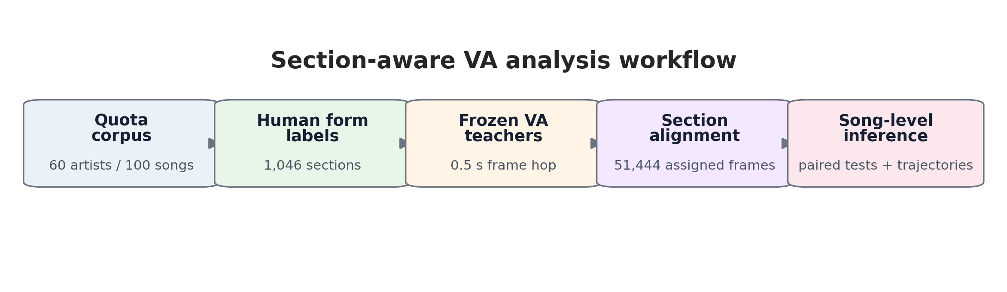
图1 100首中文流行歌曲段落感知VA分析流程。VA推断阶段不读取段落边界，之后再与冻结的人工段落对齐。

3 数据与方法

3.1 语料与配额抽样
研究样本来自QQ音乐歌手榜前60位歌手，采用分层配额抽样：排名1-10位每位选取3首，11-30位每位选取2首，31-60位每位选取1首，共100首歌曲；合唱歌曲按配额缺口优先归入相应歌手。样本包含60个配额歌手、68种实际演唱者字符串（含合作组合），歌曲平均时长257.48 s，平均包含10.46个段落。该方案旨在避免样本被少数头部歌手过度支配，同时保留不同榜单层级。排名层仅被视为抽样分层变量，不被解释为歌曲流行度的因果测量。

3.2 人工段落标注与质量控制
每首歌曲依据人工质检边界划分为Intro、Verse、Pre-chorus、Chorus、Bridge、Interlude与Outro七类，共1046个段落。段落类型和边界在VA推断前冻结；连续性审计未发现边界断裂，所有1046个段落均包含至少一帧预测。形式标注仍具有解释性：尤其Bridge、Interlude以及弱分化的Verse/Chorus可能存在标签模糊，因此本文主要讨论跨歌曲反复出现的功能倾向，并在限制部分保留标注者一致性不足的问题。

3.3 帧级VA推断与段落对齐
Valence与Arousal由两个冻结教师模型分别预测，模型标识为pmemo_final_clean_valence_teacher_v1和pmemo_final_clean_arousal_teacher_v1。特征骨干由MERT-v1-95M第6隐藏层与PMEmo风格OpenSMILE ComParE_2016动态260维特征组成。教师窗口为30 s、步长15 s，重叠窗口采用Hann加权叠加；最终以0.5 s为帧移输出51448帧。推断阶段不读取段落边界，也不读取人工情绪答案，从而避免结构标签直接泄漏到VA预测。
帧到段落的映射采用内部段落[start, end)及末段[start, end]规则，共51444帧成功分配；4个解码尾帧超出最后人工边界，最大超出0.5 s，已排除。段落均值由其内部帧的VA算术平均得到；歌曲内某类段落均值先在该歌曲内部合并，再进入跨歌曲推断，避免拥有更多重复段落的歌曲获得更大权重。37首歌曲复用同一冻结流程生成的既有输出，63首重新推断；哈希与数值审计显示合并输出顺序、帧数和数值均通过检查。

3.4 派生指标
段落层分析使用mean Valence、mean Arousal及相邻段落均值差。严格相邻的Verse→Pre-chorus→Chorus三段事件按Arousal变化分为阶段性蓄势、主要在副歌入口释放和混合/弱变化。为描述进入Chorus的多样性，另以|ΔV|与|ΔA|小于0.05作为‘基本延续’的描述阈值；该阈值只用于模式计数，不用于显著性判断。
整曲情绪路径以按段落顺序排列的VA坐标计算。设第i首歌第s段的均值为(Vᵢₛ, Aᵢₛ)，路径长度L、起终点位移D和路径直接度R定义如下：
Lᵢ = Σₛ √[(Vᵢ,ₛ₊₁ − Vᵢₛ)² + (Aᵢ,ₛ₊₁ − Aᵢₛ)²]
Dᵢ = √[(Vᵢ,S − Vᵢ,1)² + (Aᵢ,S − Aᵢ,1)²], Rᵢ = Dᵢ / Lᵢ
R越接近1表示路径越接近起点到终点的直线，越接近0则表示歌曲经历更多回撤与转向。高潮定义为该歌曲mean Arousal最高的段落；同时记录其归一化时间位置、段落类型以及最后一次Chorus是否等于高潮。相邻段落VA欧氏距离最大的事件被定义为该曲最剧烈段落转变。完整歌曲帧级轨迹经线性插值归一化为101个时间点，用于平均轨迹与探索性聚类。

3.5 统计分析
主要推断单位为歌曲。对同时包含两类段落的歌曲进行配对比较，采用双侧Wilcoxon符号秩检验，并报告均值差、中位数差、正向歌曲比例、Cohen's dᶻ及5000次非参数bootstrap的95%置信区间。每个比较族内采用Holm方法控制多重比较。考虑100首歌曲嵌套于60位配额歌手，核心比较另进行5000次歌手聚类bootstrap：每次重抽60个歌手簇，并保留被抽中歌手的全部歌曲。若歌曲级与歌手聚类区间方向一致，则视为对歌手内相关具有稳健性。
转段分析先计算事件差，再在歌曲内求同类转段均值后进行跨歌曲bootstrap。排名层差异采用Kruskal-Wallis检验并进行Holm校正。探索性轨迹聚类将V与A的101点序列拼接，保留解释90%方差的主成分，对k=2-5分别使用K-means与Ward层次聚类；以silhouette、跨方法调整兰德指数（ARI）和200次80%子样本稳定性ARI中位数评估。聚类同时在绝对VA轨迹与歌曲内均值中心化轨迹上运行，以区分‘情绪总体水平’和‘轨迹形状’。由于聚类未预设验证集，其结果仅作探索性解释。

4 结果

4.1 样本结构：整体形式多样，局部语法稳定
Verse和Chorus覆盖全部100首歌曲，分别包含246段和362段；Interlude覆盖85首，Pre-chorus与Bridge分别只覆盖38首和43首。100首歌形成76种完全一致的原始段落序列；折叠连续重复的同类段落后仍有49种序列，其中36种仅出现一次。这说明样本不存在唯一的整曲形式模板。
表1 段落类型的分布与描述性VA位置
段落类型 | 段数 | 歌曲数 | 覆盖率 | 平均V | 平均A | 平均位置
Intro | 95 | 94 | 94% | 0.075 | -0.081 | 0.041
Verse | 246 | 100 | 100% | 0.111 | -0.088 | 0.305
Pre-chorus | 77 | 38 | 38% | 0.187 | 0.107 | 0.381
Chorus | 362 | 100 | 100% | 0.240 | 0.215 | 0.592
Interlude | 121 | 85 | 85% | 0.260 | 0.169 | 0.523
Bridge | 45 | 43 | 43% | 0.273 | 0.270 | 0.689
Outro | 100 | 100 | 100% | 0.114 | 0.104 | 0.953
注：本表VA为段落级汇总，用于描述；后续推断先在歌曲内合并同类段落，以歌曲为权重。平均位置为段落归一化中点。
与整曲模板的高异质性相对，局部转段高度集中：Verse→Chorus 116次、Chorus→Interlude 111次、Chorus→Chorus 100次、Intro→Verse 94次、Chorus→Outro 91次、Pre-chorus→Chorus 76次、Interlude→Verse 68次、Verse→Pre-chorus 68次。前八类转段合计占全部946次相邻转段的76.5%。因此，中文流行歌曲共享的更像一组可重复的局部功能路径，而不是一张固定的全曲模板。
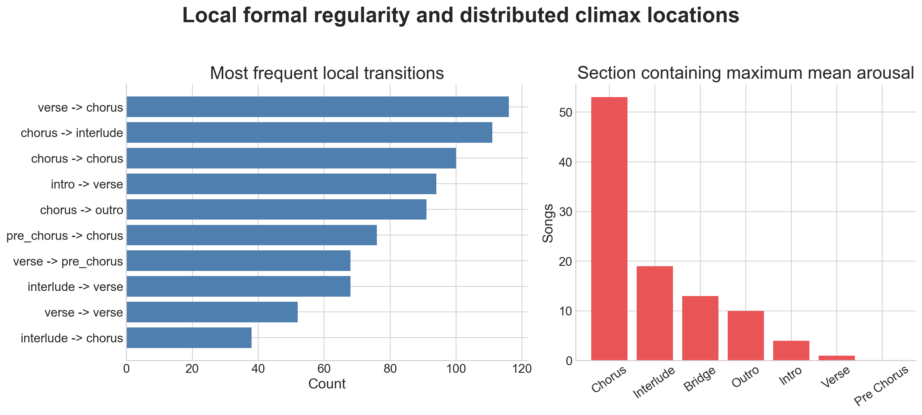
图2 高频局部段落转移与最高平均Arousal段落的类型分布。

4.2 段落情绪功能：Chorus首先是Arousal到达
歌曲加权的段落均值显示，Verse的平均Arousal最低（-0.073），Chorus为0.206，Bridge为0.275。配对结果进一步排除了段落覆盖率和歌曲基线差异的影响：Chorus相对Verse的Valence平均提高0.119，89%的歌曲为正；Arousal提高0.279，99%的歌曲为正，且Arousal的标准化配对效应更大（dᶻ=1.89）。这意味着副歌最稳定的统计功能不是从消极变为积极，而是把歌曲推向更高激活水平。
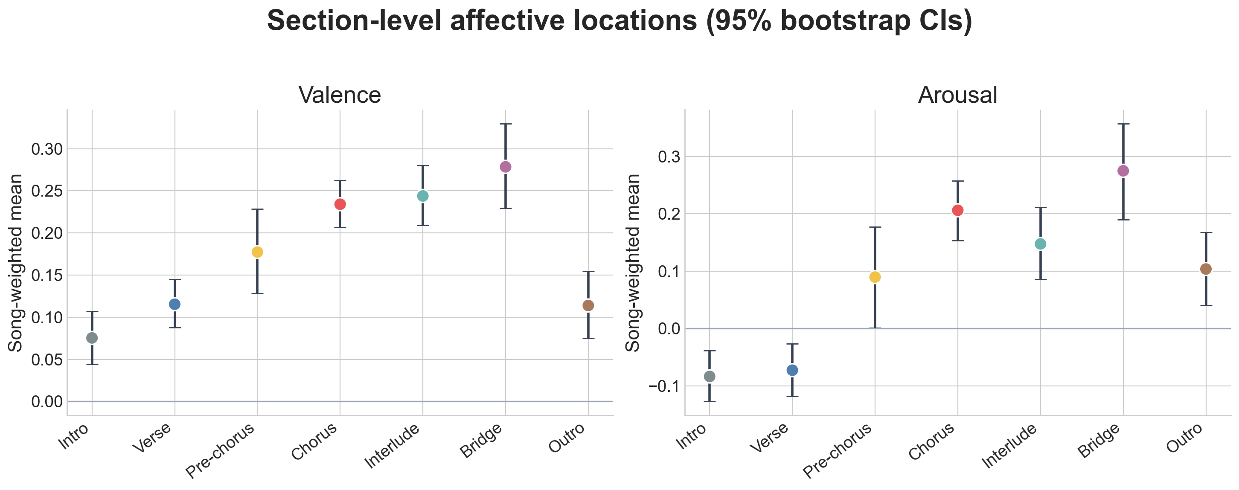
图3 七类段落的歌曲加权Valence与Arousal均值及95% bootstrap置信区间。
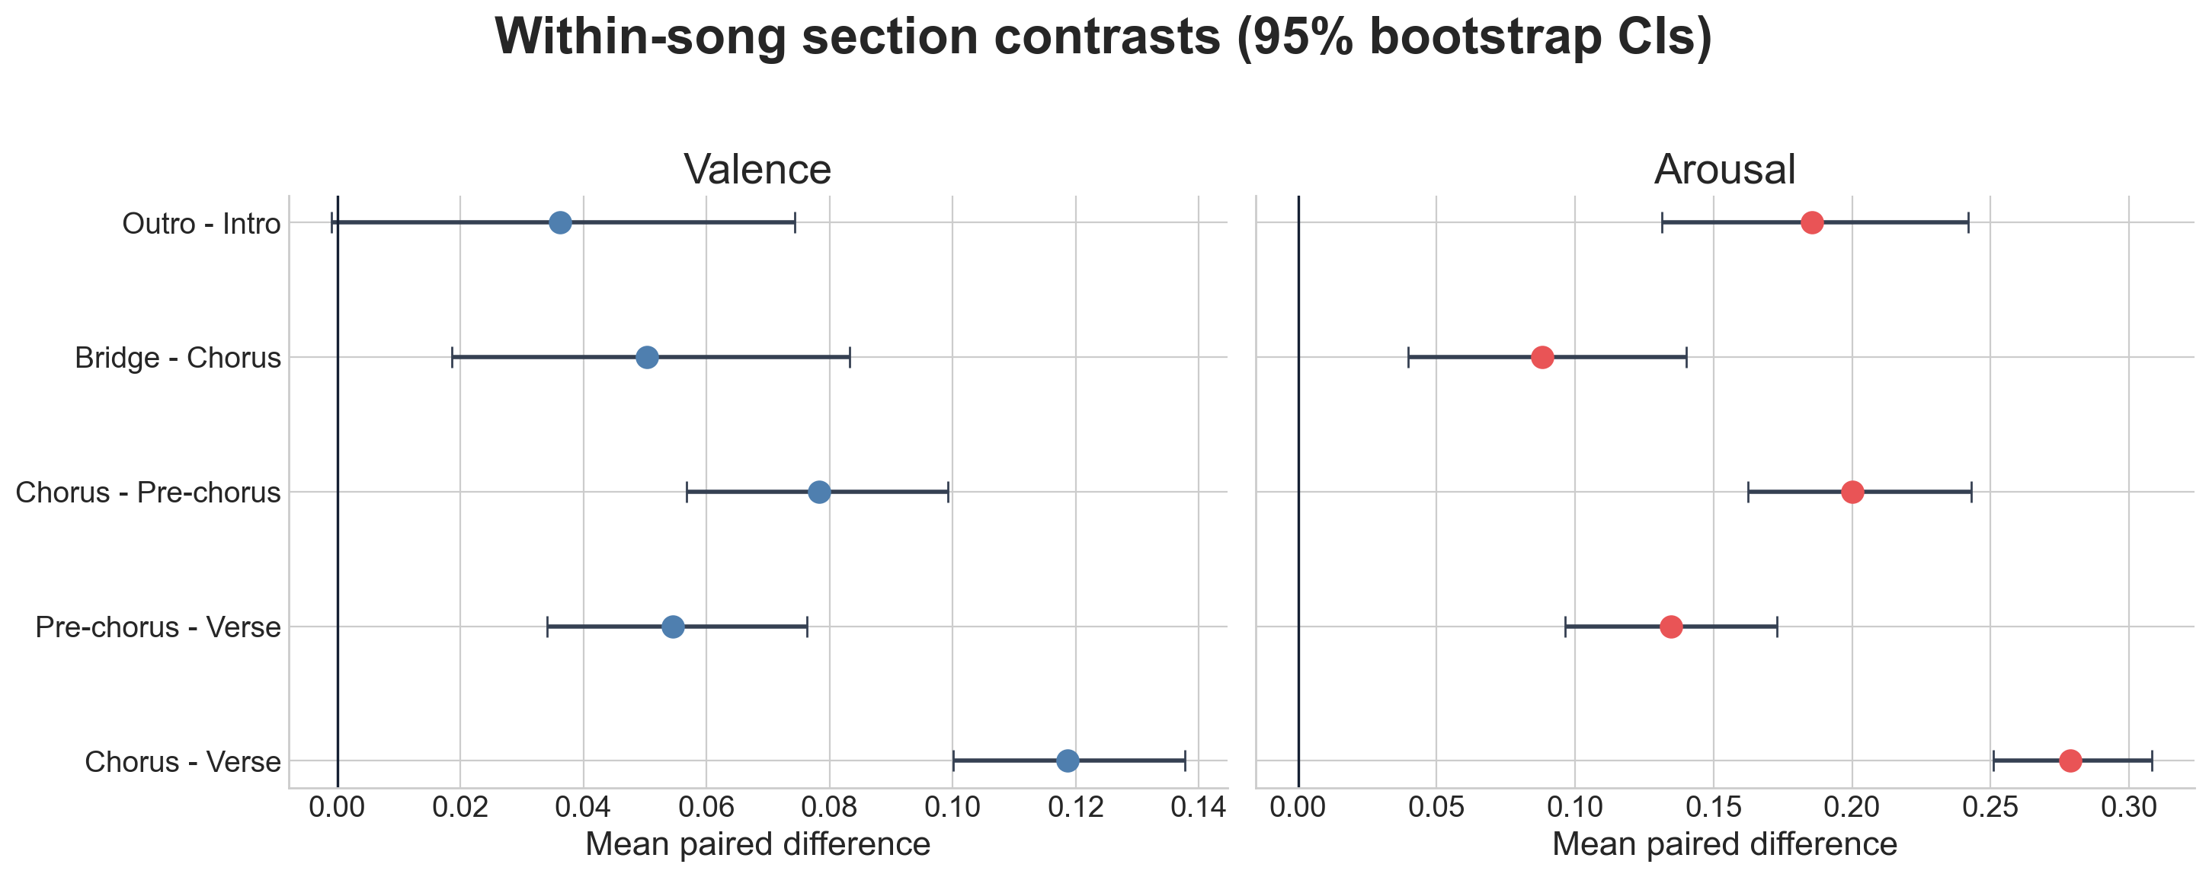
图4 歌曲内主要段落对比的均值差及95% bootstrap置信区间。
表2a 歌曲内Valence配对比较
Valence对比 | n | 均值差 | 95% CI | 正向比例 | Holm p
Chorus - Verse | 100 | +0.119 | [+0.100, +0.138] | 89.0% | <.001
Pre-chorus - Verse | 38 | +0.055 | [+0.034, +0.076] | 76.3% | <.001
Chorus - Pre-chorus | 38 | +0.078 | [+0.057, +0.099] | 92.1% | <.001
Bridge - Chorus | 43 | +0.050 | [+0.019, +0.083] | 62.8% | .024
Outro - Intro | 94 | +0.036 | [-0.001, +0.074] | 54.3% | .068
注：正值表示前一段落类型高于后一段落类型；检验为双侧Wilcoxon符号秩检验。

表2b 歌曲内Arousal配对比较
Arousal对比 | n | 均值差 | 95% CI | 正向比例 | Holm p
Chorus - Verse | 100 | +0.279 | [+0.251, +0.308] | 99.0% | <.001
Pre-chorus - Verse | 38 | +0.135 | [+0.097, +0.172] | 84.2% | <.001
Chorus - Pre-chorus | 38 | +0.200 | [+0.162, +0.243] | 100.0% | <.001
Bridge - Chorus | 43 | +0.088 | [+0.040, +0.141] | 72.1% | .006
Outro - Intro | 94 | +0.186 | [+0.131, +0.242] | 74.5% | <.001
注同表2a。
Pre-chorus只覆盖38首，但一旦出现，其功能高度稳定：相对Verse，Arousal提高0.135，84.2%的歌曲为正；Chorus又比Pre-chorus提高0.200，38/38首歌曲均为正。它因此表现为‘形式上低覆盖、功能上高稳定’的可选蓄势模块。Bridge相对同曲Chorus的Valence与Arousal分别高0.050和0.088，说明Bridge常位于高张力状态；但这一总体位置并不意味着每次进入Bridge都会上升。Outro与Intro的Valence差仅0.036且Holm校正后不显著，而Arousal仍高0.186，呈现情绪极性近似回返与激活残余并存。

4.3 转段机制：到达方式多样，释放路径清晰
严格相邻转段显示，Intro→Verse的Arousal平均下降0.056，表明许多歌曲先由Intro建立声音场景，再进入较低激活的叙事基底。Verse→Pre-chorus和Pre-chorus→Chorus的歌曲均值Arousal分别增加0.107和0.154；67个严格相邻的Verse→Pre-chorus→Chorus事件中，46个（68.7%）属于阶段性蓄势，17个为混合或弱变化，4个主要在副歌入口释放。
表3 关键相邻转段的歌曲加权VA变化
严格相邻转段 | 事件数 | ΔV | V 95% CI | ΔA | A 95% CI
intro->verse | 94 | -0.004 | [-0.020, +0.012] | -0.056 | [-0.082, -0.032]
verse->pre chorus | 68 | +0.037 | [+0.022, +0.052] | +0.107 | [+0.074, +0.138]
pre chorus->chorus | 76 | +0.062 | [+0.044, +0.079] | +0.154 | [+0.126, +0.187]
chorus->interlude | 111 | +0.034 | [+0.017, +0.052] | +0.010 | [-0.011, +0.032]
interlude->verse | 68 | -0.018 | [-0.037, +0.001] | -0.048 | [-0.080, -0.017]
chorus->bridge | 33 | +0.008 | [-0.021, +0.038] | +0.030 | [-0.008, +0.070]
bridge->chorus | 31 | -0.006 | [-0.037, +0.023] | +0.024 | [-0.003, +0.052]
chorus->outro | 91 | -0.132 | [-0.159, -0.105] | -0.188 | [-0.230, -0.147]
注：同一歌曲出现多次相同转段时先取歌曲内均值，再进行跨歌曲bootstrap。
进入Chorus并不存在唯一的VA方向。在全部362次目标为Chorus的转段中，以±0.05为描述阈值，Valence与Arousal同时上升138次（38.1%），仅Arousal明显上升71次（19.6%），两维基本延续64次（17.7%），另有少量Valence下降而Arousal上升、双维下降等模式。由此应区分‘功能稳定’与‘实现单一’：Chorus在群体层面稳定地处于高Arousal位置，但具体歌曲可以通过积极化、纯能量提升或高位延续等不同方式抵达。
Chorus→Interlude的Arousal变化仅0.010且置信区间跨0，Valence反而小幅上升0.034；真正较清晰的回落发生在Interlude→Verse（ΔA=-0.048）。因此Interlude更像维持或重定向能量、再把歌曲送回下一轮Verse的rotation hinge，而非自动泄压段。Bridge的相邻进入与退出Arousal变化均很小且区间跨0，支持其‘高张力情境偏离’而非固定升降模板的解释。相反，Chorus→Outro的Valence和Arousal分别下降0.132和0.188，构成本样本中最稳定的局部收束路径。

4.4 重复段落：形式回归而情绪不回归
对至少出现两次的段落类型比较首次与末次出现，Verse、Pre-chorus、Chorus和Interlude在Valence与Arousal上均显著提高，且在歌手聚类bootstrap下区间仍保持为正。Chorus末次相对首次的Arousal提高0.225，90%的歌曲上升；Interlude提高0.260，93.9%上升。相同形式标签因此不是情绪复刻，而是在不同的全曲张力背景中重新出现。
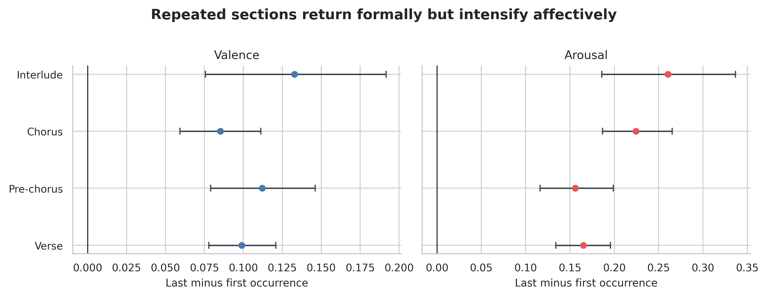
图5 重复段落末次减首次的Valence与Arousal变化及95% bootstrap置信区间。

表4 重复段落的后程强化
段落类型 | n | 首次→末次 ΔV | V正向 | 首次→末次 ΔA | A正向 | 最大Holm p
Verse | 91 | +0.099 | 81.3% | +0.165 | 82.4% | <.001
Pre-chorus | 37 | +0.112 | 91.9% | +0.156 | 91.9% | <.001
Chorus | 100 | +0.085 | 71.0% | +0.225 | 90.0% | <.001
Interlude | 33 | +0.133 | 84.8% | +0.260 | 93.9% | <.001
注：最大Holm p为同一段落V/A两项校正p值中的较大者；四类段落两维均显著。
后程强化并非Chorus独有。将Chorus的首次—末次Arousal增幅与同曲Verse、Pre-chorus和Interlude比较，三项Holm校正p分别为0.142、0.214和0.751，均未达到显著。即使Chorus的重复强化十分稳定，也不能把全曲后程抬升简化为‘Final Chorus Effect’；更符合数据的解释是，整个形式循环系统在后续轮次中共同强化。

4.5 整曲轨迹：局部循环、全局累积与高潮后置
100首歌曲的平均VA路径长度为1.443，而起点至终点的平均直线位移仅0.316；路径直接度平均0.242、中位数0.197，路径长度与起终点位移之比的中位数为5.07。Valence和Arousal方向转折点中位数均为3。这些指标共同否定了‘从低到高一次爬坡’的简单模型：歌曲在Verse、Chorus、Interlude等模块之间反复回撤和再到达，局部路径高度曲折。
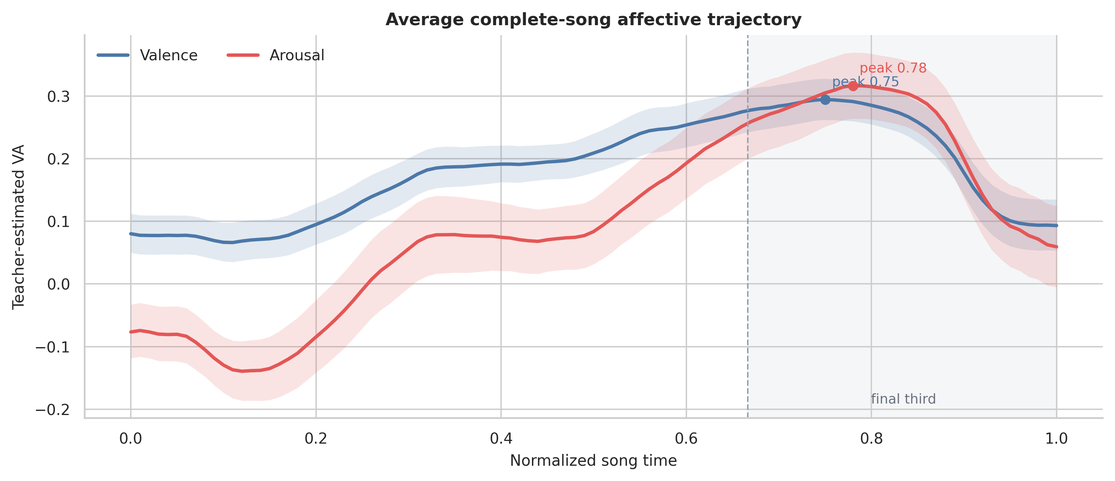
图6 100首歌曲101点归一化平均VA轨迹及95%歌曲bootstrap置信带。灰色区域为最后三分之一。
曲折并不等于没有全局方向。歌曲从第一段到最后一段的Valence平均净变化仅+0.039，56%的歌曲为正；Arousal平均净变化为+0.193，75%的歌曲为正。平均轨迹的Valence峰值位于归一化时间0.75，Arousal峰值位于0.78。每首歌最高mean Arousal段落的位置均值为0.733、中位数为0.755，79首位于最后三分之一，说明‘高潮后置’比‘高潮固定在副歌’更稳定。
最高mean Arousal段落位于Chorus的歌曲为53首，另有19首位于Interlude、13首位于Bridge、10首位于Outro、4首位于Intro、1首位于Verse。最后一次Chorus恰为全曲峰值的仅31首。换言之，重复副歌通常强化，但高潮载体仍高度多样。更值得注意的是，每首歌最剧烈相邻段落VA转变的目标段落有44首为Outro，只有27首为Chorus；其余为Verse 13首、Pre-chorus 7首、Interlude 6首和Bridge 3首。歌曲的关键情绪事件不仅是怎样进入高潮，也包括怎样退出高潮。

4.6 稳健性与探索性分析
按60位配额歌手进行聚类bootstrap后，核心对比的95%区间与歌曲级结果一致：Chorus-Verse的Valence为[0.101, 0.138]、Arousal为[0.249, 0.311]；Pre-chorus-Verse Arousal为[0.100, 0.175]；Chorus-Pre-chorus Arousal为[0.163, 0.235]；Bridge-Chorus Arousal为[0.041, 0.138]；Outro-Intro Arousal为[0.134, 0.241]。因此主要方向并非由少数多曲歌手驱动。排名层的10项结构与时长指标经Holm校正后均不显著（最小未校正p=.084，Holm p=.839）；Section type×排名层关联亦不显著（Cramer's V=0.054，p=.915），当前数据不支持不同排名层具有稳定的基本形式差异。
轨迹聚类揭示一个需要谨慎处理的新结果。绝对VA轨迹的K-means k=2 silhouette为0.390且子样本稳定，但与Ward聚类的ARI接近0；两组主要区别是整曲平均情绪水平（28首高V/高A，72首较低V/低A），而非清晰的曲线形状。对每首歌V、A分别去均值后，最佳silhouette降至0.207；k=2两组的主要差异转为动态幅度（高波动组平均Arousal range=0.840，低波动组为0.559）。这说明样本可以按整体情绪水平或波动强度分层，但尚不足以主张存在少数边界清晰的‘固定情绪弧线类型’。
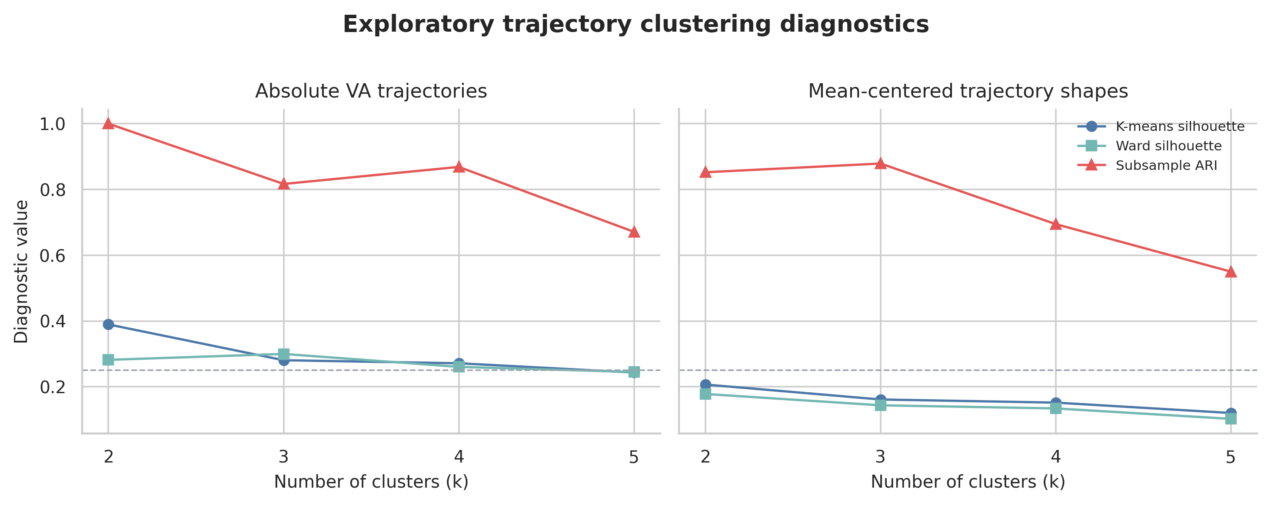
图7 绝对VA轨迹与均值中心化轨迹的探索性聚类诊断。Silhouette衡量分离度，ARI衡量方法或子样本一致性。

5 讨论

5.1 从‘快乐—悲伤’转向‘能量戏剧’
本研究最稳定的发现是Arousal比Valence更承担大尺度形式动力。Chorus相对Verse的Arousal差为Valence差的2.35倍，99%的歌曲方向一致；94首歌曲的全曲Arousal range大于Valence range；歌曲末段相对首段也主要保留Arousal残余。因而，将副歌描述为‘更快乐’会遮蔽关键事实：同一副歌既可能更积极，也可能在Valence近似不变甚至下降时通过演唱强度、织体密度、音区、节奏推进或制作层次形成到达。数据直接支持的是能量输出结果，而上述声学机制仍是需要进一步测量的音乐学解释。

5.2 局部语法稳定与整曲形式多样
76种精确序列与49种折叠序列表明，中文流行歌曲不共享单一整曲模板；前八类转段却占76.5%，说明形式规范主要存在于局部关系。Verse→Chorus、Verse→Pre-chorus→Chorus、Chorus→Interlude→Verse和Chorus→Outro等路径相当于可反复组合的语法单元。这样的‘局部规则—全局组合’结构既解释了歌曲之间的可识别相似性，也保留了整曲路径的多样化空间。它比仅以ABABCB等模板分类更能容纳连续Chorus、器乐间奏和不同位置的Bridge。

5.3 形式回归与情绪非回归
重复段落结果说明，流行歌曲的循环不是原样返回。Verse、Pre-chorus、Chorus和Interlude在末次出现时均显著强化，意味着同一标签的形式身份保持不变，情绪状态却随全曲进程改变。该现象为‘局部循环、全局累积’提供了直接证据：局部轮转制造多次基底—蓄势—到达—回撤，后续轮次则在更高整体张力背景中重新实现相同功能。因为Chorus强化并不显著大于其他模块，累积机制应被理解为全局编曲与表演层次的共同增长，而非单一末次副歌技巧。

5.4 高潮建立与高潮解除
‘最后副歌更强’与‘最后副歌就是高潮’必须分开。前者在90%的歌曲中成立，后者只在31%的歌曲中成立。高潮的段落载体可以是Chorus、Interlude、Bridge乃至Outro，但其时间位置高度集中于后部。与此同时，44%的最大段落VA转变发生在进入Outro，Chorus→Outro又呈现最稳定的双维下降。由此，流行歌曲的情绪戏剧包含两类同等重要的事件：arrival建立高点，release解除高点。Outro不是唱完后的附属尾巴，而是主动完成情绪闭合的形式事件；且Outro Arousal仍高于Intro，说明闭合并不等于回到原点。

5.5 对MER与流行音乐分析的启示
对MER而言，整曲单标签会把副歌到达、间奏再导向与尾奏释放压缩为一个均值。段落感知建模可把预测目标从‘这首歌是什么情绪’扩展为‘哪个段落承担何种情绪功能’，并为结构条件生成、情绪检索、自动编曲和生成音乐评测提供更具音乐意义的指标。未来模型可联合预测段落边界、段落角色与VA轨迹，也可把‘到达强度’、‘重复强化’和‘闭合幅度’作为生成系统的结构控制变量。
对流行音乐分析而言，群体统计不是替代个案细读，而是提供规范背景。Summach（2011）从个案和历史语料中提出Pre-chorus的目的性功能，本研究的Arousal蓄势结果为这一功能提供跨歌曲的量化对应；de Clercq（2017）强调形式标签的模糊性，本研究中Bridge转段方向不固定、进入Chorus方式多样，也表明功能类别不应被误写为统一声学模板。下一步应选择典型趋势、弱趋势和反例歌曲进行听审，检验音区、织体、响度、节奏密度、和声开放性与演唱强度如何共同实现相同统计功能。

5.6 局限
第一，VA来自冻结教师模型的伪标签而非本研究样本的人类连续标注；100首中97首歌曲的V与A为正相关、3首为负相关既可能反映真实音乐共变，也可能包含共享音频表征造成的模型相关。第二，样本来自QQ音乐歌手榜配额，只能代表所选榜单及歌曲，不能外推至全部中文流行音乐、独立音乐或历史时期。第三，虽然使用歌手聚类bootstrap处理同一歌手多曲问题，合作歌曲、制作团队和版本类型仍可能形成更复杂的相关结构。第四，段落边界经过人工质检，但数据包未提供多标注者一致性，标签模糊性无法量化。第五，本文从VA输出推断形式功能，却未直接测量响度、节奏、音区、和声、音色、歌词和演唱特征，因此不能把统计差异归因于某一具体音乐参数。第六，时间归一化平均会平滑歌曲之间不同的段落位置；聚类结果也受中心化、标准化和距离度量影响，只能作为探索性证据。

6 结论
本研究以100首QQ音乐歌手榜配额样本中的中文流行歌曲为对象，将51448帧教师模型VA预测与1046个人工质检段落对齐。结果没有支持‘歌曲沿快乐—悲伤轴单向推进’或‘最后副歌必然是高潮’的简单叙事，而显示出更复杂且可重复的情绪形式：Verse提供低激活基底，Pre-chorus在出现时承担蓄势，Chorus以Arousal为主形成到达；Interlude维持或重定向能量，Bridge提供高张力但方向不固定的情境偏离，Outro通过显著下降主动完成闭合。相同段落在后续轮次中普遍强化，使局部循环逐步形成全局累积；高潮倾向于后置，却不依附于唯一段落类型。
因此，中文流行歌曲共享的不是同一完整形式模板或少数固定情绪弧线，而是一套由稳定局部转段构成、可在整曲层面多样组合的情绪语法。其核心可概括为：局部循环、全局累积、高潮后置、释放闭合。该模型为连接音乐信息检索与流行音乐形式分析提供了可检验框架，也为后续声学机制分析、跨文化语料比较和结构可控音乐生成奠定了统计基础。

参考文献
Aljanaki, A., Yang, Y.-H., & Soleymani, M. (2017). Developing a benchmark for emotional analysis of music. PLoS ONE, 12(3), e0173392. https://doi.org/10.1371/journal.pone.0173392
de Clercq, T. (2017). Embracing ambiguity in the analysis of form in pop/rock music, 1982-1991. Music Theory Online, 23(3). https://mtosmt.org/issues/mto.17.23.3/mto.17.23.3.de_clercq.html
Eerola, T., & Vuoskoski, J. K. (2011). A comparison of the discrete and dimensional models of emotion in music. Psychology of Music, 39(1), 18-49. https://doi.org/10.1177/0305735610362821
Efron, B., & Tibshirani, R. J. (1993). An Introduction to the Bootstrap. Chapman & Hall/CRC.
Holm, S. (1979). A simple sequentially rejective multiple test procedure. Scandinavian Journal of Statistics, 6(2), 65-70.
Hubert, L., & Arabie, P. (1985). Comparing partitions. Journal of Classification, 2, 193-218. https://doi.org/10.1007/BF01908075
Kruskal, W. H., & Wallis, W. A. (1952). Use of ranks in one-criterion variance analysis. Journal of the American Statistical Association, 47(260), 583-621.
Li, Y., Yuan, R., Zhang, G., et al. (2024). MERT: Acoustic music understanding model with large-scale self-supervised training. International Conference on Learning Representations. https://openreview.net/forum?id=w3YZ9MSlBu
Rousseeuw, P. J. (1987). Silhouettes: A graphical aid to the interpretation and validation of cluster analysis. Journal of Computational and Applied Mathematics, 20, 53-65. https://doi.org/10.1016/0377-0427(87)90125-7
Russell, J. A. (1980). A circumplex model of affect. Journal of Personality and Social Psychology, 39(6), 1161-1178. https://doi.org/10.1037/h0077714
Schubert, E. (1999). Measuring emotion continuously: Validity and reliability of the two-dimensional emotion-space. Australian Journal of Psychology, 51(3), 154-165.
Schubert, E. (2004). Modeling perceived emotion with continuous musical features. Music Perception, 21(4), 561-585. https://doi.org/10.1525/mp.2004.21.4.561
Soleymani, M., Caro, M. N., Schmidt, E. M., Sha, C.-Y., & Yang, Y.-H. (2013). 1000 songs for emotional analysis of music. Proceedings of the 2nd ACM International Workshop on Crowdsourcing for Multimedia, 1-6. https://doi.org/10.1145/2506364.2506365
Summach, J. (2011). The structure, function, and genesis of the prechorus. Music Theory Online, 17(3). https://mtosmt.org/issues/mto.11.17.3/mto.11.17.3.summach.html
Ward, J. H., Jr. (1963). Hierarchical grouping to optimize an objective function. Journal of the American Statistical Association, 58(301), 236-244.
Wilcoxon, F. (1945). Individual comparisons by ranking methods. Biometrics Bulletin, 1(6), 80-83.
Yang, Y.-H., & Chen, H. H. (2012). Machine recognition of music emotion: A review. ACM Transactions on Intelligent Systems and Technology, 3(3), Article 40. https://doi.org/10.1145/2168752.2168754
Zhang, K., Zhang, H., Li, S., Yang, C., & Sun, L. (2018). The PMEmo dataset for music emotion recognition. Proceedings of the 2018 ACM International Conference on Multimedia Retrieval, 135-142. https://doi.org/10.1145/3206025.3206037

附录A 探索性轨迹聚类诊断
表A1 k=2-5的轨迹聚类诊断
轨迹输入 | k | PCA维数 | K-means silhouette | Ward silhouette | 跨方法ARI | 子样本ARI中位数
绝对轨迹 | 2 | 6 | 0.390 | 0.282 | -0.003 | 1.000
绝对轨迹 | 3 | 6 | 0.281 | 0.300 | 0.664 | 0.817
绝对轨迹 | 4 | 6 | 0.272 | 0.261 | 0.564 | 0.869
绝对轨迹 | 5 | 6 | 0.244 | 0.245 | 0.601 | 0.671
均值中心化 | 2 | 11 | 0.207 | 0.178 | 0.736 | 0.852
均值中心化 | 3 | 11 | 0.162 | 0.144 | 0.437 | 0.879
均值中心化 | 4 | 11 | 0.152 | 0.134 | 0.376 | 0.695
均值中心化 | 5 | 11 | 0.121 | 0.103 | 0.484 | 0.550
注：PCA维数为累计解释90%方差所需主成分数；子样本ARI基于200次80%无放回子样本。

